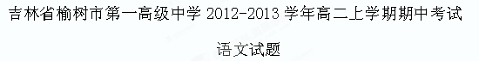一、论述类阅读
阅读下面的文字，完成1-3题。（9，分每小题3分）
中国馆，仿佛看到鲁班的身影
在东方的晨曦中，巍峨的“东方之冠”中国馆就像矗立于高天厚土间的一位巨人，在美轮美奂的世博园中，发出最耀眼的中国红。
斗拱、卯榫……这些是中国传统建筑最重要的元素。
驻足中国馆前，仰视居中升起、层叠出挑的大门，一个巨型“斗拱”腾空展现在面前。要进入中国馆参观，游客要步行走过76级大台阶。大台阶宽达72米，全部采用花岗岩“华夏灰”制作而成，每个台阶石材表面呈现出细密美观的凹槽，既光滑平整又肌理生动，既美观又舒适实用——做到这一切的，是古老的手工技艺“三斩斧”。
“三斩斧”是一种只流行于浙江、福建一带的古老的纯手工石材表面处理方式。因其人工剁斧的时候需要经过初斩、细斩、终斩三个工序才能出现最终的纹理效果，故取名“三斩斧”。中国馆的76级台阶全部采用纯手工剁斧的方法，一刀一刀地剁出来。一块1米见方的石头上，斩斧要达到上万刀之多，而整个中国馆的大台阶加起来更是超过5400多万刀。行走在这里，人们仿佛看到“木工祖师”鲁班精王细作、巧夺天工的身影。
中国馆总设计师、中国工程院院士何镜堂用“东方之冠、鼎盛中华、天下粮仓、富庶百姓”的文化理念，来形容中国馆的文化内涵。他介绍，以“城市发展中的中华智慧”为主题的中国馆，创作理念源于中国的文化、中国的特色、中国的元素。
数千年来，充满“天人合一”文化意味的中国木结构体系的建筑，对中国文化的建树与传播起着标志性作用。中国古代建筑屋身的最上部分，在柱子上梁枋与屋顶的构架之间，有一层用零碎木料拼合的构件，它们均匀地分布在梁枋上，支挑着伸出的屋檐——这就是中国木结构建筑的精灵——斗拱。
“我们中华传统文化的和谐观念主要表现在自然和社会的适应方面，并形成鲜明的形态特征。我们的城市是方形结构，我们的结构体系是木构造体系，与西方的石头斗拱体系是完全不同的两个系统，这是我们东方建筑的特点。东方建筑有很多很有价值的构建，其中一个最有代表性的独拱，既是一个受力的构建，还是一个艺术的构建，把受力和艺术完美地结合起来。”何镜堂说。
“其实，这个建筑只是外形像斗拱，并没有相互穿插依托的梁、拱等部件，它是一个整体。”世博集团董事长戴柳介绍说：“它有四根粗大的方柱，托起斗状的主体建筑。远处眺望或在下面仰视的话，也会发现它像一个古代的冠帽，也像一个装粮食的斗。它从中国古代建筑的斗拱中直接获得了艺术灵感和精神依托。斗拱是层层叠加的，秩序井然，越抱越紧，看似零碎的部件，却有难以估量的承载力，可以托起千钧重量。
中国传统建筑体现的是围墙思维，内敛而封闭的文化暗示影响深远，但耸立在万国建筑群中的中国国家馆突破了这个数千年来的“城墙”，它的挑空设计为民众进入与穿行提供了极大自由与方便；它不再是一个封闭的场馆，更没有“行人止步”的不便，红色的斗拱正以前所未有的开放与包容，向全世界展示着改革开放30年来中国人的亲和、自信和魅力。（选自《光明日报》）
1．从原文看，下列对上海世博园中“中国国家馆”的说明，不正确的一项是（3分）
A．发出最耀眼的中国红的中国馆，不仅有来自中国传统建筑的元素，更体现了中国文化和中国特色的创作理念。
B．国家馆独特的外形有丰富的文化内涵，像一个古代的冠帽，也像一个装粮食的斗，意味着“鼎盛中华、富庶百姓”。
C．耸立于世博园的中国国家馆造型独特，挑空设计使它不再是一个封闭的场馆，为民众进入与穿行提供了极大自由与方便。
D．中国馆屋身的最上部分，均匀地分布在梁枋上并支挑着伸出的屋檐的斗拱，充满着“天人合一”的文化意味，是最有代表性的特征。
2．下列关于传统手工技艺“三斩斧”的表述，不符合原文意思的一项是（3分）
A．“三斩斧”作为一种古老的纯手工石材表面处理方式，主要流行于浙江、福建一带。
B．其名称源于为取得最终的纹理效果而需要的人工剁斧的初斩、细斩、终斩三个工序。
C．在中国馆台阶的一块1米见方的石头上，斩斧达上万刀之多，可见其技艺之精细。
D．石材表面凹槽细密美观，光滑平整又肌理生动，这种传统手工技艺堪称巧夺天工。
3．根据原文的信息，下列推断正确的一项是（3分）
A．号称“东方之冠”的中国馆能体现“城市发展中的中华智慧”的主题，凭靠的就是其特有的建筑构建和艺术外观。
B．我们的木构造体系与西方的石头斗拱体系是完全不同的两个系统，是因为西方的斗拱只是一个受力的构建，而非一个艺术的构建。
C．中国国家馆的挑空设计突破了数千年来的“城墙”思维，代表着内敛而封闭的文化的积极调整，也代表了改革开放30年的有效成果。
D．2010年上海世博会的成功举办，完全得益于各国国家馆的建筑都做到了传统手工工艺与现代先进技术的完美融合。
二文言文阅读（19分）
阅读下面的文言文，完成4——7题。
曹摅字颜远，谯国谯人也。祖肇，魏卫将军。摅少有孝行，好学善属文，太尉王衍见而器之，调补临淄令。县有寡妇，养姑甚谨。姑以其年少，劝令改适，妇守节不移。姑愍之，密自杀。亲党告妇杀姑，官为考鞫，寡妇不胜苦楚，乃自诬。狱当决，适值摅到。摅知其有冤，更加辨究，具得实情，时称其明。狱有死囚，岁夕，摅行狱，愍之，曰：“卿等不幸致此非所，如何？新岁人情所重，岂不欲暂见家邪？”众囚皆涕泣曰：“若得暂归，死无恨也。”摅悉开狱出之，克日令还。掾吏固争，咸谓不可。摅曰：“此虽小人，义不见负，自为诸君任之。”至日，相率而还，并无违者，一县叹服，号曰圣君。入为尚书郎，转洛阳令，仁惠明断，百姓怀之。时天大雨雪，宫门夜失行马，群官检察，莫知所在。摅使收门士，众官咸谓不然。摅曰：“宫掖禁严，非外人所敢盗，必是门士以燎寒耳。”诘之，果服。及齐王囧辅政，摅与左思俱为记室督。囧常从容问摅曰：“天子为贼臣所逼，莫有能奋。吾率四海义兵兴复王室，今入辅朝廷，匡振时艰，或有劝吾还国，于卿意如何？”摅曰：“荡平国贼，匡复帝祚，古今人臣之功未有如大王之盛也。然道罔隆而不杀，物无盛而不衰，非唯人事，抑亦天理。窃欲下问，敢不尽情。愿大王居高虑危，在盈思冲，精选百官，存公屏欲，举贤进善，务得其才，然后脂车秣马，高揖归藩，则上下同庆，摅等幸甚。”囧未纳，竟不归。
（《晋书 列传六十》，有改动）
【注】
- 行马：官至贵品，其门前施放的拦阻人马通行的木架。
- 脂车：用油滑润车轴，指即将驾车出行。
4、对下列句中加点的词语，解释不正确的一项是（ ）（3分）
A 姑愍之，密自杀。 愍：对……忧虑
B亲党告妇杀姑。 亲党：亲属
C相率而还。 相率：率领这些人
D匡复帝祚。 匡复：挽救复兴（危亡的……）
5、下列句子分别编为四组，全都直接表现曹摅“仁惠明断”的一组是（ ）（3分）
① 更加辨究，具得实情。 ②若得暂归，死无恨也。
③ 摅悉开狱出之，克日令还。 ④非外人所敢盗，必是门士以燎寒耳
⑤荡平国贼，匡复帝祚。 ⑥愿大王居高虑危，在盈思冲
A①③⑤ B①③④ C②⑤⑥ D②④⑥
6、下列对原文内容的概括和分析，不正确的一项是（ ）（3分）
A曹摅得到太尉王衍的赏识，做临淄县令，到任后就纠正了一桩错案，受到百姓的称赞。
B曹摅除夕视察监狱，放死囚与家人团聚，既表现了他的仁德，又表现了他处事的魄力。
C查究宫廷丢失行马的事件中，群官莫知所在；曹摅果决明断，逮捕门士，查明了真相。
D齐王囧要归齐地，曹摅却希望他留下来荡平国贼，维护治安，表明曹摅对朝廷的忠心。

7、把文中划线的句子翻译成现代汉语（10分）
①姑以其年少，劝令改适，妇守节不移。

——————————————————————————————————————————————————————————
②愿大王居高虑危，在盈思冲，精选百官，存公屏欲，举贤进善。
——————————————————————————————————————————————————————————
三 阅读下面这首诗，完成问题。（10分）
夏日三首（其一）
宋·张 耒
长夏村墟风日清，檐牙燕雀已生成。
蝶衣晒粉花枝舞，蛛网添丝屋角晴。
落落疏帘邀月影，嘈嘈虚枕纳溪声。
久斑两鬓如霜雪，直欲渔樵过此生。
8．古人评诗时常用“诗眼”的说法，所谓“诗眼”往往指一句诗中最精练传神的一个字。你认为这首诗“落落疏帘邀月影，嘈嘈虚枕纳溪声”两句中的“诗眼”是哪两个字？为什么？（5分）
9．诗歌开篇便点出环境的“清静”，试联系全诗，具体分析诗人是用怎样的手法来表现这一环境特点的？（5分）

四诗文默写
10（6分）
（1．）悟已往三不谏，知来者之可追。
， 。
（2．）云销雨霁，彩彻区明。
， 。
（3）） ， ，
茕茕孑立，形影相吊。
五、文学类文本阅读（26分）
11.阅读下面和文字，完成（1____（4）题
汽车等着的时候
[美]欧·亨利
夜幕初降的时候，这位身穿灰色衣服的女子又来到那宁静的小公园里的那宁静的角落,她坐在一张凳子上，开始看书。衣服灰色朴素,她的脸蛋非常漂亮。前一天和再前一天，她都在同一时间来到这里,有一个年轻人知道这件事。
这个年轻人走近前来。就在这一刹那间，她的书滑出了她的手指，落在地上。那年轻人捡起来，有礼貌地将书还给那女孩子，说了几句关于天气的话，然后就站在那里等着。
那女孩子看看他朴素的衣服和平凡的脸。
“如果你愿意的话，可以坐下，”她用女低音说，“光线太差了，不宜看书。我倒愿意谈谈。”
“你知不知道，”他说，“你是我见到过的最漂亮的女孩子。我昨天就看见你了。”
“不管你是谁，”那女孩子用一种冷冰冰的语气说，“你必须记住我是一个有身份的女人。”
“请原谅，”这个年轻人说，“这是我的不是，你知道———我的意思是说在公园里有些女孩子———当然你不会知道，但是……”
好了,别说啦,当然我明白。请你给我说说这些来往的人群。他们都上哪儿去？他们为什麽这么匆匆忙忙？”年轻人没有回答，他捉摸不透他应该扮演个什么样的角色。
“我跑来坐在这儿，是因为只有在这里我才可以接近普通群众。我跟你说话是因为我要跟一个未受金钱玷污的人说话。哦，你不知道我多么讨厌它———钱，钱，钱！还有那些包围我的男人。我讨厌享受，讨厌珠宝，讨厌旅行。”
“我一直认为，”年轻人说，“金钱一定是一样很好的东西。”
“当你拥有几百万几千万的时候，兜风、宴会、戏院、舞会、晚餐！我讨厌这一切。”这位年轻姑娘说。
小伙子颇有兴趣地看着她。“我一直喜欢，”他说，“读到或是听到有关富人生活的情况。而且我一向认为，香槟酒是连瓶冰镇，而不是把冰搁杯里的。”
“哦……是的，我们闲着无聊有时就靠标新立异来找消遣。目前流行的花样是把冰块搁在香滨酒里”女孩子岔开话题“有时候，我想，如果我有朝一日爱上一个男人的话，我要爱一个普通的人。———你的职业是什么？”
“很低微，但是我希望出人头地。当你说你能够爱一个普通的人，当真的吗？”
“当真的。”她说。
“我在一家餐厅工作。”他说，女孩子缩了回来。
“不是当跑堂吧？”女孩子略带着央求的口气说。
“我在那家餐厅里当出纳员，也就是那家你现在看得到的有着耀眼的电灯招牌的‘餐厅’。”
女子看看表，站了起来。“你怎么不上班呢？”她问
“我上夜班，”小伙子说，“我得一个钟头之后才开始工作。我还有希望再见到你吗？”
“我不知道，也许。我必须快走。哦，今晚还有一个宴会和一个音乐会呢。也许你来的时候注意到一辆停在公园拐角上的白色汽车吧？”
“红色轮子的那辆吗？”年轻人说。
“哦？……对，我总是坐那辆车来。司机在那里等我，晚安。”
“可是现在天色挺暗了，”年轻人说，“公园里人杂，我能陪你走到汽车那边吗？
“你得在我走后再在这条凳子上坐１０分钟。”她去了。在她走向公园的入口时，年轻人看着她那优美的身材。然后他站起来，跟着她。当她走到公园门口时，她转过头来看看那辆汽车，在它边上走过，穿过大街，走进那有着耀眼的电灯招牌的餐厅。一位红发女郎离开出纳员的桌子，这位穿灰色衣服的女子接替了她。
年轻人把手插进口袋里，慢慢地沿大街走去。迟疑地逗留一下，然后他跨进那辆等着的汽车，吩咐司机说：“亨利，俱乐部”

（1））下列对文章内容的理解，不正确的两项是（6分）
A 作者将故事安排在夜幕的小公园里一个宁静的角落，为人物形象的塑造创设了特定的背景
B 男青年乐于助人，关心女子的处境和安全，不揭露女子的谎言，显得彬彬有礼，善解人意。
C 小说对处于下层社会女子的描写，表达了对弱势群体生活贫困的关切，表达了作家的社会责任感
D 小说主要通过对话，动作及细节描写塑造两个青年的形象，借此揭露批评当时社会的不良风尚
E 小说结尾出人意料，既让人忍俊不禁，又令人回味无穷，凸显欧·亨利小说结尾的艺术魅力

(2)小说结局出人意料，但前文有多处伏笔，请找出其中两处，并简要分析。（6分）
答：________________________________________________________________________________________________________________________________________
(3)依据文章内容，分析女子形象的主要特点（6分）
__________________________________________________________
_____________________________________________________________________________
（4））探究汽车在文中的作用（8分）
_____________________________________________________________________________

五文本类阅读
六语言表达运用（20分）
12．下列各句中，加点的成语使用恰当的一句是（3分）
A．陶渊明早年曾经几度出仕，后来因为不满当时黑暗腐败的政治而走上归隐之路，过起的瓜田李下的田园生活。
B．抗洪救灾形势严峻，各级领导都坚守岗位，没有擅离职守、久假不归现象，确保了人民群众生命财产的安全。
C.担当过多部电影男主角的他虽已淡出娱乐圈，但一出现在现场，风韵犹存的铁汉气概还是引起了一片尖叫声。
D.没有犹豫的时间，“最美妈妈”吴菊萍不假思索地伸出双手，冲过去接住了从楼上掉下来的妞妞，这是本能，是善良的本能。
13．下列各句中，没有语病的一句是（3分）
A．赵本山演什么小品一直是观众期望值最高的春晚语言类节目，谁也没想到他竟会急流勇退，离开春晚舞台。
B．苹果公司前首席执行官史蒂夫、乔布斯的名字对每一个热爱“苹果”的人都不陌生，乔布斯有着过人的智慧，是计算机业界的标志性人物。
C．面对全球性的金融危机，去国的经济在第三季度还能够保持持续稳步增长，表明我国应对经济危机的调控措施和抵御危机的能力在不断提高。
D．是否调动了农民的积极性，是否提高了农民的主体意识，是否使农民对新农村的感觉比以前更好，是新农村建设成败的关键。
14．依次填入下面一段文字横线处的句子，衔接最恰当的一项是（3分）
（1）西方博学且天才的教育家夸美纽斯也认为，教育应该考虑儿童的性格和年龄特征。
（2）道家思想更注重“道”与“自然”在个人发展方面的无限效力。
（3）因为“有些人是伶俐的，有些人是迟钝的;有些人是温柔顺从的；有些人是强硬不屈的。”
（4）中国古代教育思想家孔子就非常强调“因材施教。”
（5）此外，他也要求学校教学要适合学生的年龄，凡超出了他们的理想的东西不要让他们去学习。
（6）教育对他们应当区别对待。
A(1)(4)(2)(5)(6)(3) B(3)(2)(1)(4)(6)(5)
C(4)(2)(1)(3)(6)(5) D(6)(5)(2)(4)(1)(3)

15．请以“历史的记载”开头，重组下面的句子，可以更换、增删字词，不能改变原意。（4分）
诗歌的吟唱比历史的记载更接近真理，因为诗歌的内容是表现人类普遍的情绪和意义，历史的内容是记述个别的事实。

16．仿照下面的示例，自选话题，另写三句话，要求使用比喻的修辞手法，句式与示例大致相同。（4分）
朋友是一场不酣畅但很细腻的春雨，洒在枯寂的心灵上，让你感受春意；
朋友是一股不舒服但很清凉的寒风，吹在狂妄的大脑上，令你回归冷静；
朋友是一把不精致但很顺手的钥匙，插在紧闭的心门上，使你敞开心扉。

七作文60分
17, 阅读下面材料，自拟标题，写篇800字左右的文章，文体不限（诗歌除外）
①鲁迅说：“无论什么事，如果不断收集材料，积之1年，总可成一学者。”
②歌德在谈到积累材料时曾经说过：“一个人在年轻时积累了许多银币和铜币，年岁愈大，这些钱币的价值也愈高。到了最后，他年轻时的财产在面前块块都变成了纯金。”
③一位历史学教授对他的学生说：“如果你收集两万张卡片，就可以在历史界成为

）

答案
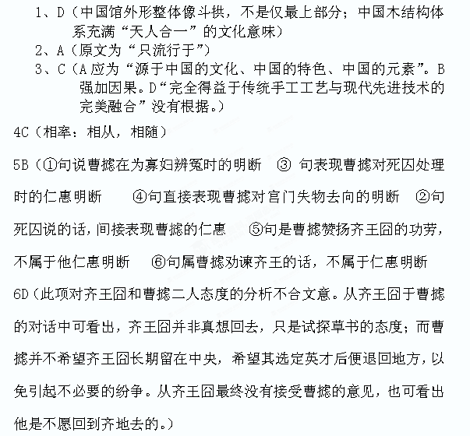7、①婆婆认为她还年轻，劝她，让她改嫁，（可是）这个女人坚守节操不改变自己的态度。【翻出大意，1分；姑、以、改适、守节不移 各1分】②希望大王处在高位时想着不安定，在自满时想着谦虚，在百官中精挑细选，秉持公心，摒弃私欲，推举贤才进献善才。【翻出大意1分，居高虑危 在盈思冲 存公屏欲 举贤进善 各1分】
8 “邀”字采用拟人手法，把月影写得很有情味，晃动的月影好像是疏帘请来的一样。②“纳”字，化虚为实，化抽象为具体，写出溪声好像可以用枕装起来一样。
9．反衬手法（以动衬静），幼雀雏燕在檐前鸣叫，反衬村居环境的清
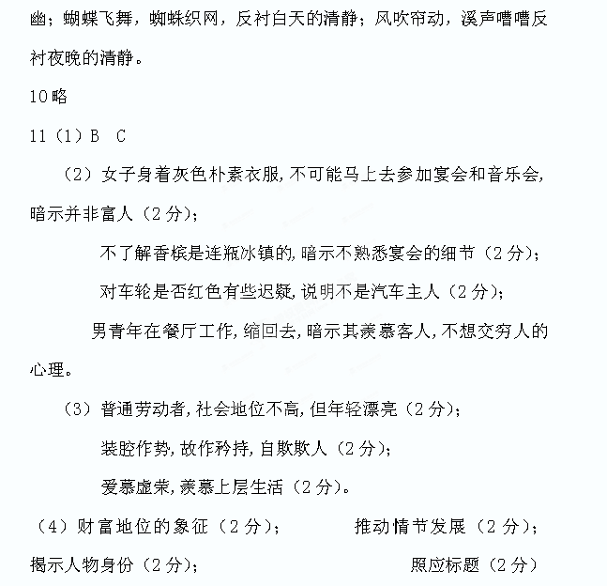12D
13D
14C
15略
16略

